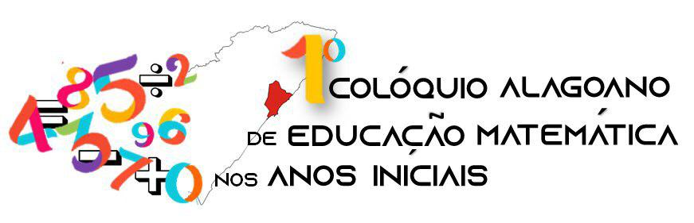
“Desafios da formação do pedagogo e
sua atuação nas aulas de Matemática”

USO DOS RECURSOS TECNOLÓGICOS NO AMBIENTE ESCOLAR: DESAFIOS E PERSPECTIVAS DA EDUCAÇÃO MATEMÁTICA PARA A DOCÊNCIA

Joenneyres Raio de Souza Amancio
Universidade Federal de Alagoas
rd-raio@hotmail.com

Carloney Alves de Oliveira
Universidade Federal de Alagoas
carloneyalves@gmail.com

INTRODUÇÃO
Este estudo foi desenvolvido a partir de um questionário semiestruturado online enviado para as escolas do ensino médio do Estado de Alagoas com o objetivo de analisar o desejo que os alunos têm em inserir os recursos tecnológicos digitais, em especial os dispositivos móveis, no contexto escolar para facilitar o processo de ensino e aprendizagem da Matemática. Para a condução desse estudo, foi elaborado um questionário semiestruturado online e os alunos foram divididos em grupos para divulgação da pesquisa em escolas da região e também via grupos de WhatsApp.
Considerando o contexto da aprendizagem com mobilidade no ensino de Matemática, necessitamos de olhares que proporcionem estilos de compreensão, processamento e análises em torno desses ambientes como estratégias didáticas, não apenas para a manipulação de conteúdos e leituras exigidas (OLIVEIRA, 2019).

RECURSOS TECNOLÓGICOS EM AULAS DE MATEMÁTICA: ALGUMAS CONSIDERAÇÕES

A sociedade contemporânea perpassa pela era dos avanços tecnológicos, e a escola, por vez tende a acompanhar essa evolução, de modo a utilizar das potencialidades desses recursos no seu dia a dia, visto que esses artefatos encontram-se presente na vida dos alunos. No entanto, como afirma Moran, Masetto e Behrens (2013) não são os recursos pedagógicos que definem a aprendizagem, são as pessoas, o projeto pedagógico, a interação, a gestão.
Desse modo, com a utilização desses artefatos em sala de aula para o desenvolvimento da aprendizagem nas diversas áreas do conhecimento, acreditamos que os professores adotam uma postura de ensino híbrido visto que em sua conduta faz o uso dos recursos digitais associados aos conteúdos programados como afirma Bacich, Neto e Trevisan (2015) ao relatar que a educação encontra-se híbrida, misturada quando envolve diferentes métodos e recursos para alcançar o objetivo da aprendizagem.

PERCURSO METODOLÓGICO E RESULTADOS
Os estudos estatísticos que compõem a pesquisa é resultado da aplicação de um questionário semiestruturado online elaborado a partir da interação dos alunos do terceiro ano do ensino médio na disciplina de Matemática com o conteúdo de Estatística, que teve como finalidade verificar o universo, população, amostragem, frequência absoluta e frequência relativa dos dados coletados, buscando verificar o desejo de se utilizar alguns recursos tecnológicos digitais nas aulas de Matemática como mostra o gráfico 1 a seguir:

Gráfico 1: Utilizo celular, tablet ou computador para assistir vídeo aulas?

Fonte: Dados da pesquisa (2019)

Diante do resultado apresentado no gráfico 1 percebemos que a maior porcentagem dos alunos respondentes utilizam esses recursos. No entanto, 7% dos respondentes apresentam-se como indiferentes ao uso desses meios. O desejo por estudar dessa maneira justifica na fala do respondente A1:
Temos o mundo na palma da mão, algo que nenhuma geração de estudantes tiveram com tanta facilidade. Podemos saber o que está acontecendo do outro lado do mundo, saber os motivos e ainda estudá-los. Quem já pesquisou alguma coisa na internet e não achou? Sempre há sobre qualquer assunto. Pesquiso mais sobre o assunto passado pelo professor sempre que posso - é um conhecimento que irá me beneficiar.

Os alunos também foram questionados sobre a utilização dos recursos tecnológicos para o processo de aprendizagem da Matemática, e obtivemos o seguinte resultado como apresenta o gráfico 2:

Gráfico 2: O uso de celulares poderia ajudar na aprendizagem da Matemática?
Fonte: Dados da pesquisa (2019)

Os resultados apresentados mostram o desejo que os alunos têm em inserir os recursos tecnológicos no ambiente escolar, de modo a proporcionar melhor desenvolvimento do processo de ensino e aprendizagem da Matemática.

AGRADECIMENTOS

REFERÊNCIAS
BACICH, L.; NETO, A. T.; TREVISAN, F. de M. (Orgs.). Ensino Híbrido: personalização e tecnologia na educação. Porto Alegre: Penso, 2015.

CRESPO, A. A. Estatística Fácil. – 19.ed. atual. São Paulo: Saraiva, 2009.

MORAN, J. M.; MASETTO, M. T.; BEHRENS, M. A. Novas tecnologias e mediação pedagógica. 21ª ed. rev. e atual. Campinas, SP: Papirus, 2013.

OLIVEIRA, C. A. Dispositivos móveis na Licenciatura em Pedagogia: criar, inventar e manipular com Angry Birds Rio, QR CODE e Aurasma. In: BAIRRAL, M., CARVALHO, M. (Orgs). Dispositivos móveis no ensino de matemática: tablets & smartphones. São Paulo: Livraria da Física, 2019, p. 59-74.

Segundo (CRESPO, 2009) o conjunto de entes portadores de, pelo menos, uma característica comum denominamos população estatística ou universo estatístico. Uma amostra é um subconjunto finito de uma população. Frequências simples ou absolutas são os valores que realmente representam o número de dados de cada classe. Frequências relativas são os valores das razões entre as frequências simples e a frequência total.
Escola Estadual Ormindo Barros, localizada no município de Santana do Ipanema – AL, pelo apoio dado para realização da pesquisa e aos alunos: Adelaine da Silva, Adna Beatriz, Alvaro Lucas, Ariele Silva, Brenda Bernardo, Camila Matos, Daniele Loiola, David Malta, Erika Lauanne, Felipe Guimarães, Jadson Silva, Maria Samara, Meirieli Kewiny, Rodrigo André e Valdenice dos Santos pelo desenvolvimento deste estudo sob orientação dos autores desse trabalho.

